项目编号：SXZY-AK2026021

安康博物馆《海丝遗珍——“碗礁一号”沉船出水文物展》陈列布展项目


竞争性磋商文件

采购人：安康博物馆

代理机构：陕西中源项目管理有限公司

二〇二六年三月

目录

第一章 竞争性磋商公告
第二章 投标须知前附表
第三章 投标须知
第四章 采购需求
第五章 磋商响应文件格式

第一章 竞争性磋商公告
安康博物馆《海丝遗珍——“碗礁一号”沉船出水文物展》陈列布展项目竞争性磋商公告
陕西中源项目管理有限公司受安康博物馆的委托，按照采购程序，拟就安康博物馆《海丝遗珍——“碗礁一号”沉船出水文物展》陈列布展项目进行竞争性磋商采购，项目已具备磋商条件，欢迎符合资格条件的、有能力提供本项目所需服务的供应商参加磋商。
一、采购项目编号：SXZY-AK2026021
二、采购项目名称：安康博物馆《海丝遗珍——“碗礁一号”沉船出水文物展》陈列布展项目
三、采购人名称：安康博物馆
地址：陕西省安康市黄沟路
四、采购代理机构名称：陕西中源项目管理有限公司
地址：安康市汉滨区木竹桥安置点
联系人：徐工 16609151911
- 采购内容及要求：
1.项目内容及用途： 安康博物馆《海丝遗珍——“碗礁一号”沉船出水文物展》陈列布展项目。
2.项目性质：财政资金。
3.采购预算：126133.56元, 磋商响应报价不得超出采购预算，超出则废标。
六、供应商资格要求：
（1）具有独立承担民事责任的能力，提供营业执照、税务登记证、组织机构代码证或登载有统一社会信用代码的营业执照（或《事业单位法人证书》或其他合法组织登记证书、自然人只须提交身份证复印件）；
（2）提供法定代表人授权书（附法定代表人身份证复印件）及被授权代表身份证复印件（法定代表人直接参加只须提供法定代表人身份证复印件）；
（3）税收缴纳证明:自2025年9月1日以来任意1个月的纳税证明或完税证明,纳税证明或完税证明上应有代收机构或税务机关的公章或业务专用章。依法免税的供应商应提供相关文件证明；
（4）社会保障资金缴纳证明:自2025年9月1日以来已缴存的任意1个月的社会保障资金缴存单据或社保机构开具的社会保险参保缴费情况证明，单据或证明上应有社保机构或代收机构的印章。依法不需要缴纳社会保障资金的供应商应提供相关文件证明；
（5）财务状况报告:提供近三年任意一年度经审计的财务会计报告（至少应包含资产负债表、利润表和现金流量表，成立时间至提交投标文件截止时间不足一年的可提供成立后任意时段的资产负债表）；或其基本存款账户开户银行出具的资信证明及基本存款账户开户许可证；或政府采购信用担保机构出具的投标担保函；
（6）参加政府采购活动前3年内（2023年3月至今）在经营活动中没有重大违法记录的书面声明（供应商自行出具声明书并加盖公章）；
（7）供应商须具备国家建设行政主管部门颁发的【建筑装修装饰工程专业承包二级】及以上资质和有效的安全生产许可证，并在人员、设备、资金等方面具备相应的施工能力；拟派项目经理具备【建筑工程专业二级】及以上注册建造师资格，注册证、安全生产考核合格证齐全有效，且无在建工程；
（8）供应商通过“信用中国”网站(www.creditchina.gov.cn)“信用服务”中“失信被执行人、重大税收违法案件当事人名单、政府采购严重违法失信名单”查询记录截图和中国政府采购网(www.ccgp.gov.cn)“政府采购严重违法失信行为信息记录”的查询记录截图（网站查询截图加盖企业公章）；
（9）本项目专门向中小企业，供应商须提供中小企业声明函。供应商自行根据《国民经济行业分类》（GB/T4754-2017）、《国家统计局关于印发<统计上大中小微型企业划分办法（2017）>的通知》国统字〔2017〕213 号、工信部联企业〔2011〕300 号文件自行划分，若声明与实际不符须承担相应责任。本项目采购标的对应的中小企业划分标准所属行业为：建筑业；
（10）本项目不接受联合体投标。
七、满足《中华人民共和国政府采购法》第二十二条规定；
落实政府采购政策需满足的资格要求：
(1)陕西省财政厅关于印发《陕西省中小企业政府采购信用融资办法》（陕财办采〔2018〕23 号）；
(2)《关于印发环境标志产品政府采购品目清单的通知》(财库〔2019〕18号)；
(3)《关于印发节能产品政府采购品目清单的通知》(财库〔2019〕19号)；
(4)《财政部国务院扶贫办关于运用政府采购政策支持脱贫攻坚的通知》（财库〔2019〕27 号）；
(5)《财政部国家发展改革委关于印发〈节能产品政府采购实施意见〉的通知》(财库〔2004〕185号)；
(6)《财政部环保总局关于环境标志产品政府采购实施的意见》(财库〔2006〕90号)；
(7)《国务院办公厅关于建立政府强制采购节能产品制度的通知》(国办发〔2007〕51号)；
(8)《财政部司法部关于政府采购支持监狱企业发展有关问题的通知》(财库〔2014〕68号)；
(9)《财政部民政部中国残疾人联合会关于促进残疾人就业政府采购政策的通知》(财库〔2017〕141号)；
(10)《财政部发展改革委生态环境部市场监管总局关于调整优化节能产品、环境标志产品政府采购执行机制的通知》(财库〔2019〕9号)；
(11)《政府采购促进中小企业发展管理办法》(财库〔2020〕46号)；
(12)《财政部农业农村部国家乡村振兴局关于运用政府采购政策支持乡村产业振兴的通知》财库〔2021〕19号；
(13)财政部关于进一步加大政府采购支持中小企业力度的通知(财库〔2022〕19号)；
(14)其他需要落实的政府采购政策，如有最新颁布的政府采购政策，按最新的文件执行。
八、磋商文件的获取：
1.领取时间：2026年3月26日-2026年4月1日（09:00-12:00,14:00-17:00时）
2.领取地点：安康市汉滨区木竹桥安置点
3.获取方式：领取磋商文件时须携带企业介绍信或法人授权委托书、被授权人身份证原件、（加盖单位公章）；或将以上资料发送至邮箱（752171105@qq.com）并联系电话16609151911确认参与磋商。
九、投标文件提交截止时间及开标时间和地点：
1.磋商响应文件提交截止时间：2026年4月7日11时00分
2.磋商时间：2026年4月7日11时00分
3.磋商地点：安康市汉滨区木竹桥安置点中源公司会议室

陕西中源项目管理有限公司
2026年3月26日

第二章 投标须知前附表
序号 | 内容 | 编 列 内 容
1 | 采购人 | 安康博物馆
2 | 采购代理 | 陕西中源项目管理有限公司
3 | 项目名称 | 安康博物馆《海丝遗珍——“碗礁一号”沉船出水文物展》陈列布展项目
4 | 采购类型 | 竞争性磋商
5 | 质量标准 | 国家及行业标准：合格
6 | 最高限价 | 人民币：126133.56元，磋商响应报价不得超出最高限价，超出则废标。
7 | 资金来源 | 财政拨款
8 | 磋商响应文件有效期 | 从磋商之日起 90 天
9 | 磋商保证金额 | 不需要缴纳保证金
10 | 磋商响应文件份数 | 正本1份，副本 1份。
11 | 磋商时间 | 2026年4月7日11时00分
12 | 磋商地点 | 安康市汉滨区木竹桥安置点中源公司会议室
13 | 磋商文件递交截止期 | 2026年4月7日11时00分之前
14 | 中标人签署合同书期限 | 收到中标通知书后 7 天内
15 | 现场踏勘 | 不集中组织，自行踏勘。
16 | 工期 | 15日历天
17 | 磋商小组成员 | 磋商小组由采购人代表及评审专家组成，评审专家从政府采购专家库中随机抽取产生。
18 | 其他事项 | - 法人或其授权委托人参加磋商会，必须携带身份证原件，委托人还需提供一份被授权委托书，由委托人签字。  - 本竞争性磋商文件依据《中华人民共和国政府采购法》等编写，磋商响应单位应自备上述资料，如有未尽事项以上述资料为准。

第三章 投标须知
本项目采购招标依据为《中华人民共和国招标投标法》、《中华人民共和国政府采购法》国家发展计划委员会等七部委《磋商小组和评标方法暂行规定》等有关法律、法规及规定。

A．总 则
1.采购范围
1．1 采购人发出项目公告对安康博物馆《海丝遗珍——“碗礁一号”沉船出水文物展》陈列布展项目进行竞争性磋商。
1.2项目概况及采购范围详见本投标须知。
1.3中标人应在签订合同书后在采购人规定的工期内，完成安康博物馆《海丝遗珍——“碗礁一号”沉船出水文物展》陈列布展项目采购任务，并提供相应的后续工作。
1.4工作应满足下列要求：
（1）协助业主解决各种问题。
（2）供应商应以安康博物馆《海丝遗珍——“碗礁一号”沉船出水文物展》陈列布展项目技术要求为依据，根据本磋商文件规定的采购需求，自行测算投标报价费用。
2.资金来源
2.1财政资金。
3.供应商的合格条件
3.1具有独立承担民事责任的能力，提供营业执照、税务登记证、组织机构代码证或登载有统一社会信用代码的营业执照（或《事业单位法人证书》或其他合法组织登记证书、自然人只须提交身份证复印件）；
3.2提供法定代表人授权书（附法定代表人身份证复印件）及被授权代表身份证复印件（法定代表人直接参加只须提供法定代表人身份证复印件）；
3.3税收缴纳证明:自2025年9月1日以来任意1个月的纳税证明或完税证明,纳税证明或完税证明上应有代收机构或税务机关的公章或业务专用章。依法免税的供应商应提供相关文件证明；
3.4社会保障资金缴纳证明:自2025年9月1日以来已缴存的任意1个月的社会保障资金缴存单据或社保机构开具的社会保险参保缴费情况证明，单据或证明上应有社保机构或代收机构的印章。依法不需要缴纳社会保障资金的供应商应提供相关文件证明；
3.5财务状况报告:提供近三年任意一年度经审计的财务会计报告（至少应包含资产负债表、利润表和现金流量表，成立时间至提交投标文件截止时间不足一年的可提供成立后任意时段的资产负债表）；或其基本存款账户开户银行出具的资信证明及基本存款账户开户许可证；或政府采购信用担保机构出具的投标担保函；
3.6参加政府采购活动前3年内（2023年3月至今）在经营活动中没有重大违法记录的书面声明（供应商自行出具声明书并加盖公章）；
3.7供应商须具备国家建设行政主管部门颁发的【建筑装修装饰工程专业承包二级】及以上资质和有效的安全生产许可证，并在人员、设备、资金等方面具备相应的施工能力；拟派项目经理具备【建筑工程专业二级】及以上注册建造师资格，注册证、安全生产考核合格证齐全有效，且无在建工程；
3.8供应商通过“信用中国”网站(www.creditchina.gov.cn)“信用服务”中“失信被执行人、重大税收违法案件当事人名单、政府采购严重违法失信名单”查询记录截图和中国政府采购网(www.ccgp.gov.cn)“政府采购严重违法失信行为信息记录”的查询记录截图（网站查询截图加盖企业公章）；
3.9本项目专门向中小企业，供应商须提供中小企业声明函。供应商自行根据《国民经济行业分类》（GB/T4754-2017）、《国家统计局关于印发<统计上大中小微型企业划分办法（2017）>的通知》国统字〔2017〕213 号、工信部联企业〔2011〕300 号文件自行划分，若声明与实际不符须承担相应责任。本项目采购标的对应的中小企业划分标准所属行业为：建筑业；
3.10本项目不接受联合体投标。
4．投标费用
4.1供应商在投标过程中的一切费用，不论中标与否，均由供应商自负，且磋商响应文件售后不退。
4.2
参照国家发展和改革委员会《招标代理服务收费暂行办法》（计价格﹝2011﹞534号）文件规定标准结合市场调节价计取，由成交供应商支付。
5.现场考察
5.1采购人不统一组织供应商对现场及其周围环境进行考察，供应商自行查明或核实有关编制磋商响应文件和签订合同所必需的资料。现场考察期间的交通和食宿由供应商自行安排，费用自理。
5.2在现场考察过程中，供应商如果发生意外人身伤亡、财物或其他损失，除国家法律、法规有规定的之外，采购人均不负责。

B．磋 商 文 件
6．磋商文件的内容
6．1 磋商文件由下列文件组成：
第一章 竞争性磋商公告
第二章 投标须知前附表
第三章 投标须知
第四章 采购需求及清单
第五章 磋商响应文件格式

C．磋商响应文件的编制

- 磋商响应文件的语言
7．1 磋商响应文件及供应商与采购人之间来往的一切信函、文件均使用中文。
7．2 磋商响应文件的组成
7.2.1磋商响应函
7.2.2法定代表人身份证明及授权委托书
7.2.3磋商响应报价一览表
7.2.4磋商方案
7.2.5资格证明文件
7．3 磋商响应文件的编制应遵循如下原则，否则，按废标处理。
（1）磋商响应文件的内容和格式必须按照磋商文件《磋商响应文件格式》的内容和要求编制，除采购人另有规定者外，供应商不得修改。
（2）磋商响应文件不得采用活页夹而应采用左侧胶装，磋商响应文件应印刷清晰整洁，不提倡装帧豪华。高档豪华的磋商响应文件对评标结果不产生任何影响。
7．4 磋商响应文件格式
磋商响应文件包括本须知第7条中规定的内容，供应商提交的磋商响应文件应当使用磋商文件《磋商响应文件格式》所提供的响应文件全部格式（可以相同格式扩展或另行编写，但不得删减内容或与本须知第7条的内容相悖）。
8．投标价
8．1 本合同为总价合同，投标价应包含供应商完成本采购项目规划所有工作量及后续服务的全部费用。
8．2 取费应当根据本磋商文件规定的工作内容和计划工作量，自行测算。
8．3 供应商应在磋商响应文件磋商响应报价一览表中，认真填写磋商报价的总价金额。
8．4 根据合同规定，由中标人支付的所有税费，都应包括在供应商提交的磋商响应文件磋商响应报价一览表中，中标后，业主不另行支付。
8．5 采购人向中标人实际支付的费用，将不高于采购预算金额，超出部分采购人将予以扣除，各合同段合同总价则相应变更，不足部分采购人将不另行支付。
8．6 在合同实施期间，合同价不随国家政策或法规、标准及市场因素的变化而进行调整（注：采购人也可根据招标项目实际情况，酌情决定。）
9．磋商响应文件的有效期
9．1 磋商响应文件有效期为开标之日后本须知资料表所载明的时间内，在此期限内，所有磋商响应文件均保持有效。
9．2 在特殊情况下，采购人在原定磋商响应文件有效期内可以根据需要向供应商提出延长磋商响应文件有效期的求，供应商应于24小时内以传真等书面形式对此要求向采购人作出答复。供应商可以拒绝采购人的要求，但不得因此提出修改磋商响应文件的要求。
10．磋商保证金
本项目不缴纳磋商保证金
11．磋商响应文件的签署
11．1 供应商应按磋商文件的规定，向采购人递交磋商响应文件正本1份和副本 1 份，并明确写明：“正本”和“副本”。正本和副本中有不一致之处，以正本为准。
11．2 磋商响应文件的正本应使用不褪色的墨水书写或打印。
如果是代理人签署，则必须附有法定代表人出具的授权书；如果是法定代表人亲自签署，则不需提交代理人授权书。
11．3 磋商响应文件的任何一页如有修改，必须在修改处由法定代表人或经正式授权的代理人签字确认。

D．磋商响应文件的递交

12.磋商响应文件的密封和标记
12.1供应商应将磋商响应文件正本和所有副本用密封袋密封，并在封口启封处粘贴密封条加盖供应商单位公章或法定代表人/授权代表印章或签字。
12.2密封袋上标记要求。
(1)清楚标明“递交至陕西中源项目管理有限公司”；
(2)注明项目名称、项目编号和“在2026年4月7日11时00分前不得启封”的字样；
(3) 标明供应商名称和地址并加盖供应商公章。
12.3如果磋商响应文件未按本须知第7.3款、11款要求装订和加写标记及密封，采购代理机构对误投或过早启封概不负责。对由此造成提前开封的响应文件，采购代理机构有权予以拒绝，并退回供应商。
13.磋商响应文件的提交
13.1供应商应按磋商文件第一章《竞争性磋商公告》中规定的地点，于磋商当日截止时间前向采购代理机构提交磋商响应文件。
14.磋商截止时间
14.1磋商截止时间见磋商文件第一章《竞争性磋商公告》。
14.2采购代理机构可以通过修改磋商文件自行决定酌情延长磋商截止时间。在此情况下，磋商文件领取者和供应商的所有权利和义务以及供应商受制约的磋商截止时间均应以延长后新的磋商截止时间为准。
15.迟交的磋商响应文件
采购代理机构将拒绝并原封退回在其规定的磋商大会开始时间以后收到的任何磋商响应文件。

E、磋商、评审与成交
16.磋商一般规定
采购代理机构将在磋商文件第一章《竞争性磋商公告》中规定的时间和地点组织竞争性磋商，供应商应委派代表准时参加，参加磋商的供应商代表须签名以证明其出席。
竞争性磋商会议程序如下：
16.1 宣读竞争性磋商会议纪律；
16.2 进行会议情况介绍；
16.3 采购人代表简要介绍项目内容及相关要求；
16.4 参会供应商检查响应文件的密封情况；
16.5 磋商小组对各供应商的身份进行审查（投标供应商出具授权委托书及身份证，若由法定代表人直接出席的只提供身份证），未通过的供应商将失去响应资格，不得进入下一环节，其递交的磋商响应文件由采购代理机构工作人员原封退回；
16.6 拆封各供应商的响应文件，并进行首轮报价的记录；
16.7磋商小组对各供应商的响应文件进行响应性及详细评审。评审结束后，磋商小组将根据需要与各响应单位进行磋商；
16.8 响应文件经响应性评审合格的供应商现场进行二轮报价，如果二轮报价出现相同的最低报价，则相同最低报价者可再次进行报价，直至产生唯一最低的最终报价（业主有权拒绝所有报价）；
16.9 磋商小组审定最终成交结果。
磋商会议过程中如果发生非常情况或重大争议，可暂时休会，待有关问题得到澄清或解决后再行复会。
17.磋商响应文件的有效性
17.1磋商时，磋商响应文件出现下列情形之一的，应当作为无效磋商响应文件：
17.1.1逾期送达或者未送达指定地点的。
17.1.2未按要求密封和标记的。
17.1.3法律、法规及磋商文件规定的其它情况。
18.磋商小组
18.1磋商后，采购代理机构将立即组织磋商小组进行评审。
18.2采购代理机构将根据本项目的特点依法组建磋商小组，其成员由采购人和有关专家组成。
18.3磋商小组独立开展工作，负责审议所有磋商响应文件，并向采购人推荐成交供应商。
19.磋商过程的保密性
19.1开始磋商后，直至向成交供应商授予合同时止，凡是与审查、澄清、评价和比较报价的有关资料等，均不得向供应商及与磋商无关的其他人员透露。
19.2在评审过程中，如果供应商试图向采购人和参与评审的人员施加任何影响,都将会导致其报价被拒绝。
20.磋商响应文件的评审
20.1首先对供应商进行资格性审查，如发现下列情况之一的，其报价将被拒绝：
20.1.2法定代表人授权委托书中未加盖供应商单位公章；法定代表人授权委托书中法定代表人未签字/印章（或签字/印章人无法定代表人有效授权书的）。
20.1.3供应商的磋商响应文件不符合磋商文件要求的。
20.1.4磋商响应文件符合磋商文件中规定无效报价的其它条款。
20.1.5法律、法规规定的其它情况。
20.2在详细评审之前，磋商小组将从磋商响应文件的有效性、完整性和对响应文件的响应程度进行符合性检查。磋商小组决定响应文件的响应性只根据响应文件本身的内容，而不寻求外部证据。磋商响应文件有下列情形之一的，由磋商小组审验后按无效响应文件处理:
20.2.1磋商响应文件未加盖单位公章及法定代表人或委托代理人印章或签字的；
20.2.2磋商响应文件未按磋商文件规定制作或未响应磋商文件要求的；
20.2.3磋商响应文件的关键内容字迹模糊、无法辨认的；
20.2.4供应商递交两份或多份内容不同的磋商响应文件，或在一份磋商响应文件中对同一磋商项目报有两个或多个报价，且未声明哪一个有效的；
20.2.5所提供有关证明材料涂改、转让或提供虚假材料的；
21.磋商成交办法
（1）分步评审，每一步评审不符合者，不进入下一步评审。
A、磋商开始前将当众检验磋商文件的密封情况，确认无误后方可进行拆封、磋商。
B、由磋商小组成员集中与单一参加磋商供应商分别进行谈判。磋商结束后磋商小组应当要求所有继续参加磋商的供应商在规定时间内提交最后报价。
C、在磋商过程中，磋商小组可以根据磋商文件和磋商情况实质性变动工程量清单中的技术、服务要求以及合同草案条款，但不得变动磋商文件中的其他内容。实质性变动的内容，须经采购人代表确认。
D、已提交响应文件的供应商，在提交最后报价之前，可以根据磋商情况退出磋商，采购代理机构将不会扣除其磋商保证金。
E、经磋商确定最终工程量清单和提交最后报价的供应商后，由磋商小组采用综合评分法对提交最后报价的供应商的响应文件和最后报价进行综合评分。
（2）采用综合评分法：是指响应文件满足磋商文件全部实质性要求且按评审因素的量化指标评审得分最高的供应商为成交候选供应商的评审办法。若有两个或两个以上最高得分相同，推荐其中报价最低的磋商供应商为成交候选人。评审得分且最后报价相同的，按照技术指标优劣顺序推荐。
（3）磋商小组根据以下内容独立对每个有效响应文件进行评价、打分、进行综合比较，按最后得分由高到低汇总排序，推荐一至三名成交候选人；磋商小组根据磋商结果写出磋商报告。评审报告应当由磋商小组全体人员签字认可，磋商小组成员对评审报告有异议的，磋商小组按照少数服从多数的原则推荐成交候选供应商，采购程序继续进行。
资格审查标准
序号 | 评审内容 | 评审标准
1 | 营业执照 | 具有独立承担民事责任的能力，提供营业执照、税务登记证、组织机构代码证或登载有统一社会信用代码的营业执照（或《事业单位法人证书》或其他合法组织登记证书、自然人只须提交身份证复印件）；
2 | 授权委托书 | 提供法定代表人授权书（附法定代表人身份证复印件）及被授权代表身份证复印件（法定代表人直接参加只须提供法定代表人身份证复印件）；
3 | 税收缴纳证明: | 税收缴纳证明:自2025年9月1日以来任意1个月的纳税证明或完税证明,纳税证明或完税证明上应有代收机构或税务机关的公章或业务专用章。依法免税的供应商应提供相关文件证明；
4 | 社会保障资金缴纳证明 | 社会保障资金缴纳证明:自2025年9月1日以来已缴存的任意1个月的社会保障资金缴存单据或社保机构开具的社会保险参保缴费情况证明，单据或证明上应有社保机构或代收机构的印章。依法不需要缴纳社会保障资金的供应商应提供相关文件证明；
5 | 财务状况报告 | 财务状况报告:提供近三年任意一年度经审计的财务会计报告（至少应包含资产负债表、利润表和现金流量表，成立时间至提交投标文件截止时间不足一年的可提供成立后任意时段的资产负债表）；或其基本存款账户开户银行出具的资信证明及基本存款账户开户许可证；或政府采购信用担保机构出具的投标担保函；
6 | 3年内无重大违法记录声明 | 参加政府采购活动前3年内（2023年3月至今）在经营活动中没有重大违法记录的书面声明（供应商自行出具声明书并加盖公章）；
7 | 供应商资质 | 供应商须具备国家建设行政主管部门颁发的【建筑装修装饰工程专业承包二级】及以上资质和有效的安全生产许可证，并在人员、设备、资金等方面具备相应的施工能力；拟派项目经理具备【建筑工程专业二级】及以上注册建造师资格，注册证、安全生产考核合格证齐全有效，且无在建工程；
8 | 信用查询 | 供应商通过“信用中国”网站(www.creditchina.gov.cn)“信用服务”中“失信被执行人、重大税收违法案件当事人名单、政府采购严重违法失信名单”查询记录截图和中国政府采购网(www.ccgp.gov.cn)“政府采购严重违法失信行为信息记录”的查询记录截图（网站查询截图加盖企业公章）；
9 | 中小企业声明 | 本项目专门向中小企业，供应商须提供中小企业声明函。供应商自行根据《国民经济行业分类》（GB/T4754-2017）、《国家统计局关于印发<统计上大中小微型企业划分办法（2017）>的通知》国统字〔2017〕213 号、工信部联企业〔2011〕300 号文件自行划分，若声明与实际不符须承担相应责任。本项目采购标的对应的中小企业划分标准所属行业为：建筑业；
10 | 非联合体声明 | 本项目不接受联合体投标

符合性审查标准：
供应商名称 | 与营业执照、税务登记证、组织机构代码证或登载有统一社会信用代码的营业执照名称保持一致
响应文件标注、签字、盖章 | 符合磋商文件要求，签字盖章无遗漏
响应文件格式 | 符合磋商文件要求
报价唯一 | 只能有一个有效报价且投标报价不超过最高限价
投标内容 | 符合招标文件规定
投标有效期 | 符合招标文件规定

- 评审指标分值构成（总计100分）

评审内容 | 分值 | 评审原则及标准
报价 | 30分 | 1.满足磋商文件要求且投标价格最低的投标报价为评标基准价，其价格分为满分。其他投标供应商的价格分统一按照下列公式计算：投标报价得分=（评审基准价／最后评审报价）×30 ；  2.投标报价明显低于其他供应商，经磋商小组质询后不能再规定时间内说明理由，或说明理由但磋商小组认为理由不能成立的，客观上形成不良竞争，按无效标处理；
服务方案 | 30分 | 1.宣传类展项制作（8分）：按照服务要求，对仪式、社教活动、视频推介片等有关展览宣传类展项制作，最高8分；  2.备品、备件和易耗品（8分）：按照服务要求，对提供维持展览正常运行的备品、备件和易耗品做出服务方案，最高8分；  3.托架、支架（3分）：按照服务要求，对托架、支架制作做出服务方案，最高3分；  4.灯光（3分）：按照服务要求，对现场灯光调整做出服务方案，最高3分；  5.展览维修（8分）：按照服务要求，对展期内展览维修服务做出服务方案，最高8分。
人员配备 | 5分 | 供应商拟投入本项目管理人员及服务人员的基本情况，包括但不限于其中成员专业资质、从事专业年限、专业程度、同类项目经验、分工情况、责任明确程度等，相关人员专业且经验丰富。最高5分。
施工方案、进度计划 | 20分 | 按照施工要求，全面确定施工方案包括技术方案、安全方案、材料供应方案 ，量化施工进度、作业计划、组织安排等。最高20分。
安全文明施工及工程质量保证措施 | 5分 | 按照施工要求明确质量管理职责、各阶段质量保证措施、施工操作质量保证、安全文明施工的具体措施，最高5分。
企业业绩 | 10分 | 投标供应商提供2023年至今已完成类似业绩，每提供一个业绩得5分，满分10分，提供中标通知书或施工合同。

22.磋商响应文件的澄清
22.1评审期间，为有助于对磋商响应文件的审查、评价和比较，磋商小组有权要求供应商对其磋商响应文件进行澄清，但并非对每个供应商都做澄清要求。
22.2接到磋商小组澄清要求的供应商应派人对磋商小组做出书面澄清，书面澄清的内容须由供应商法定代表人或授权代表签署，并作为磋商响应文件的补充部分。
23.采购过程中，出现下列情形之一的，应予废标：
23.1、因重大变故，采购任务取消的；
23.2、因情况变化，不再符合规定的竞争性磋商采购方式适用情形的；
23.3、有效供应商不足3家的（经财政部门批准可继续与两家供应商进行竞争性磋商采购的除外）；
废标后，采购人或者采购代理机构应当按照财政部门审批意见重新组织采购活动。

F、合同的授予
24.合同授予标准
本项目的采购合同将授予按本须知第21款规定确定的成交供应商。磋商结束后，采购代理机构将在陕西省政府采购网对本次磋商结果及成交供应商的确定公告1个工作日，公告期满无异议后给成交供应商发放成交通知书。
25.签订合同
成交供应商应当自成交通知书发出之日起7个工作日内与采购人签订采购合同；确因特殊原因的，经采购人书面同意，可适当放宽合同签订要求期限，但最迟应在成交通知书发出之日起30日内完成合同签订。磋商文件、成交供应商的磋商响应文件及澄清文件等，均为签订合同的依据。
26.其他事项
成交供应商拒绝与采购人签订合同的，采购人可以按照评审报告推荐的成交候选人名单排序，确定下一候选人为成交供应商，并报政府采购监督管理部门备案；采购人也可重新开展政府采购活动。
- 合同主要条款
一、合同价款
1、总价： 万元
2、合同价格为甲方向甲方支付其履行本合同所有义务的固定不变价格(总承包价)。包括人工费、材料费（主材及辅材费）、加工制作费、安装费、运输、卸车费、垃圾运输费、保险费、利润、税金等合同范围内完成该工程所需的一切费用。
二、结算方式
（1）结算单位：由甲方以银行转账方式结算，付款前，乙方必须开具等额增值税普通发票给甲方。
（2）付款方式：
项目验收合格，在完成审计后5个工作日内，甲方根据审计结果一次性支付给乙方。
三、实施内容
1、服务期限：自合同签订后要求15天内完成。
2、实施地点：安康博物馆
3、施工安全：项目实施过程中要确保展厅其他设施设备安全，如有损坏，由乙方赔偿。
四、项目验收
1、验收组织：项目实施完成后，由甲方组织验收工作，乙方负责项目施工汇报工作等事宜。对验收不合格的，乙方要按照验收意见免费返工。
2、验收标准：验收标准参考设计方案执行。验收通过，方可结项。
3、其他事宜：结项时乙方须向甲方提供项目验收相关资料。
五、违约责任
依据《中华人民共和国合同法》、《中华人民共和国政府采购法》的相关条款和本合同约定，乙方未全面履行合同义务或者发生违约，甲会可依法向乙方进行经济索赔。甲方违约的，应当赔偿给乙方造成的经济损失。
六、合同生效及其他
1、本合同自签订之日起生效。
2、合同一式8份，采购人、中标服务商、集中采购机构各执2份；政府采购监管机构备案1 份，中标服务商办理结算1 份。
3、如本合同有未尽事宜，以招标文件为准，招标文件未做要求的，由双方依法订立补充合同。

采购需求及清单
1、展览名称：《海丝遗珍——“碗礁一号”沉船出水文物展》
2、展览安排
展出时间：4月下旬——7月下旬
展出地点：安康博物馆三楼展厅
3、采购要求：要求中标人根据馆方提供的方案设计等资料完成展览制作、布展及开展宣传等工作。
4、展览要求
（1）根据展品的需要，制作一定数量的托架、支架；
（2）根据现场灯光情况，调整展厅的灯光；
（3）开展仪式、社教活动、云展览、视频推介片等有关展览宣传类展项制作；
（4）提供维持展览正常运行的备品、备件和易耗品；
（5）完成展览展出期内的展览维修工作，确保展览的完好率不低于90%；
（6）中标方未经授权，不得对我方提供的展品及展览内容进行复制或出版。
5、项目预算：13.5万元
6、施工要求
（1）中标施工方有责任加强施工管理，做好安全生产、文明施工。施工方在施工期间应严格遵守建筑装修装饰安全操作相关的法规、规范。
（2）因施工方在施工生产过程中违反有关安全操作规程、消防条例，导致发生安全或火灾事故，施工方应承担由此引发的一切经济损失。凡由于施工方采购的材料、设备，如不符合质量要求或规格有差异，应禁止使用。若已使用，对工程造成的损失由施工方负责。
(3) 项目完成竣工时，施工方需提供给招标方竣工资料二套，以便存档。
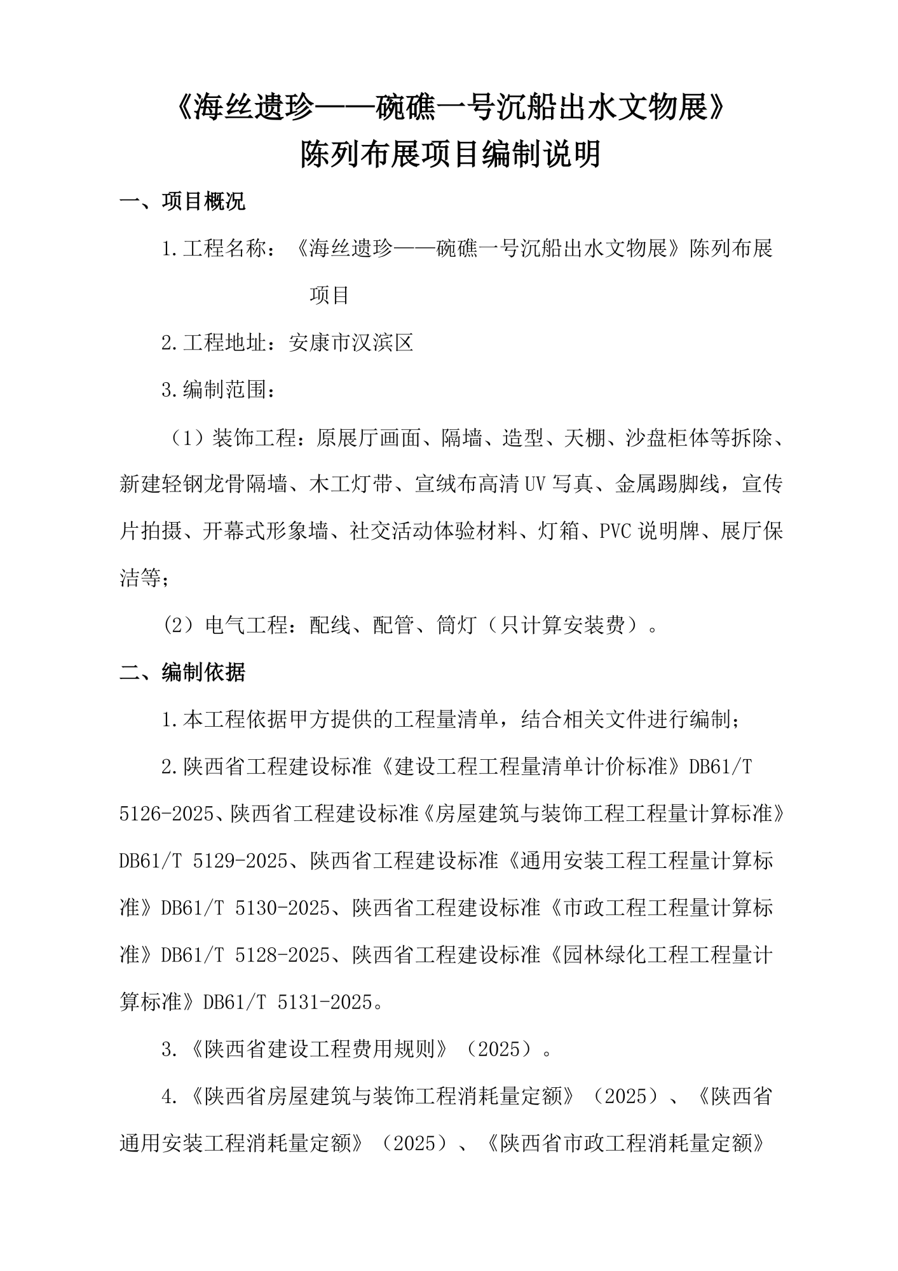
工程量清单
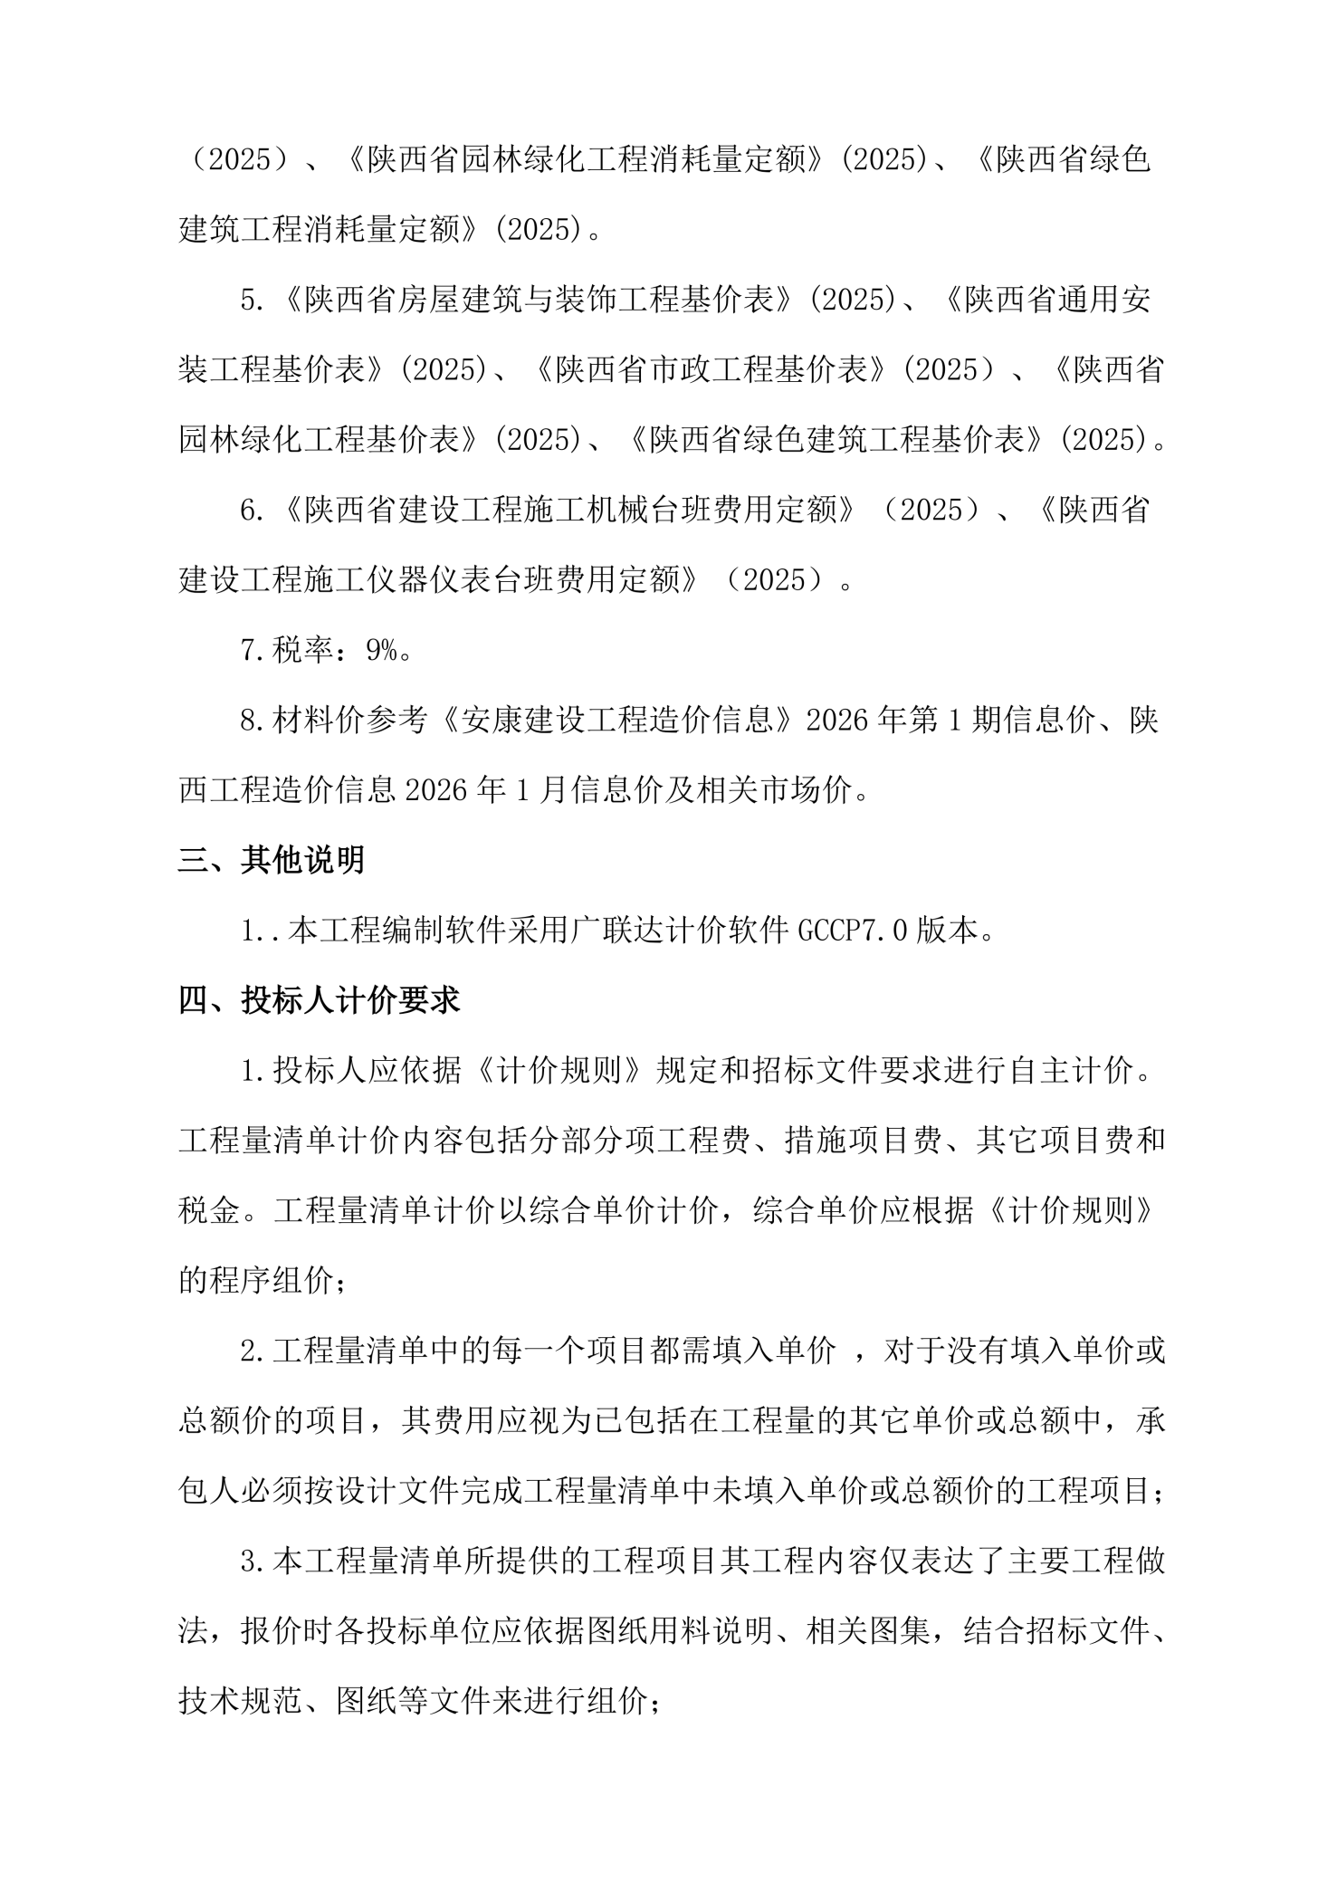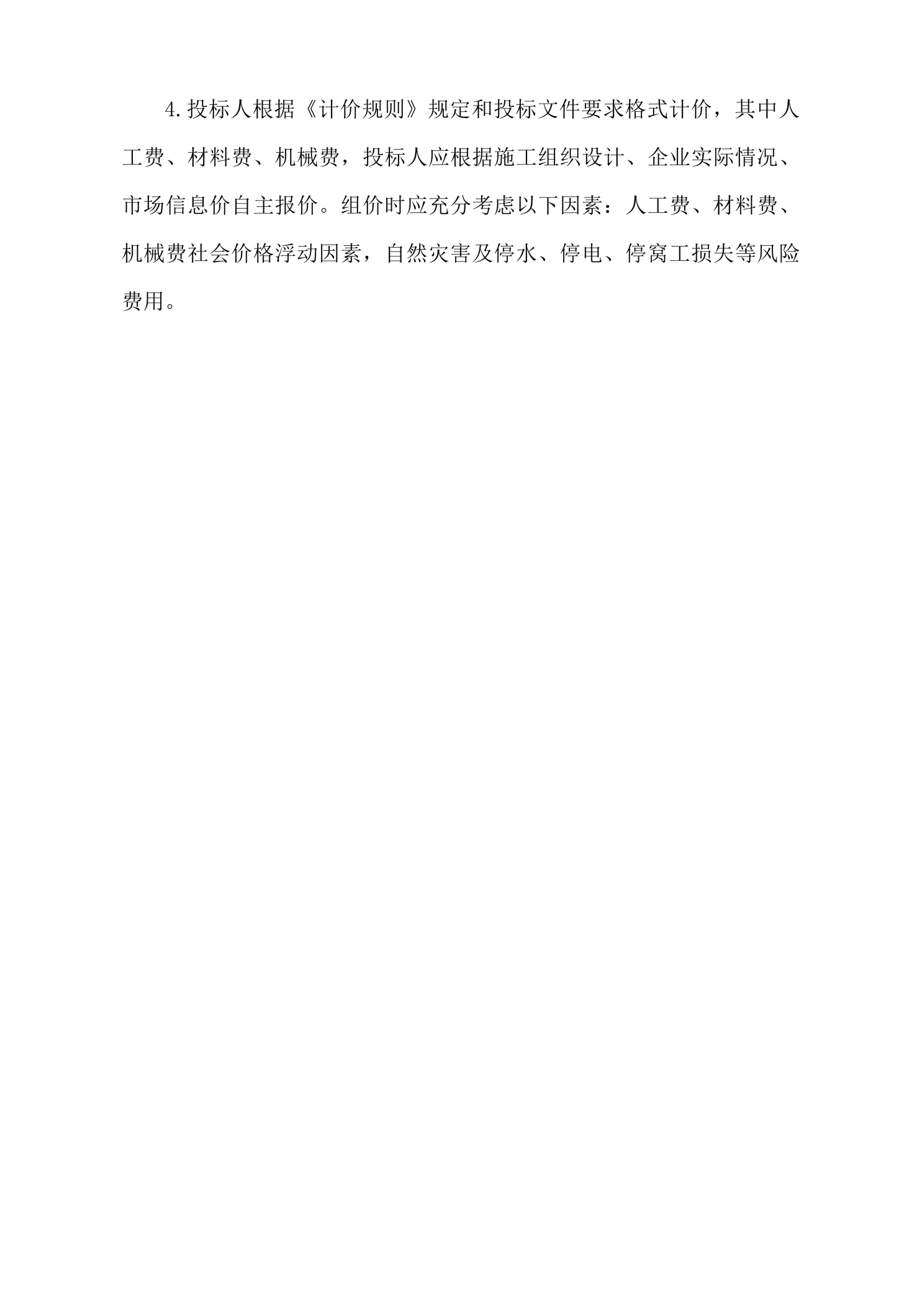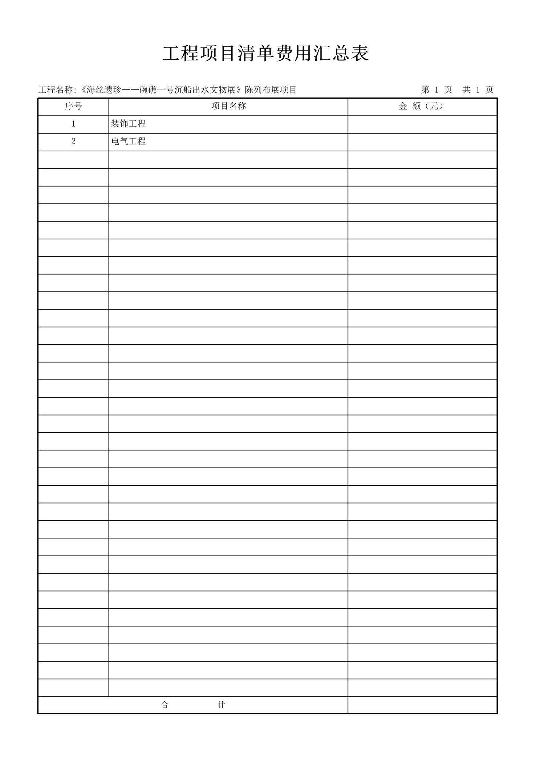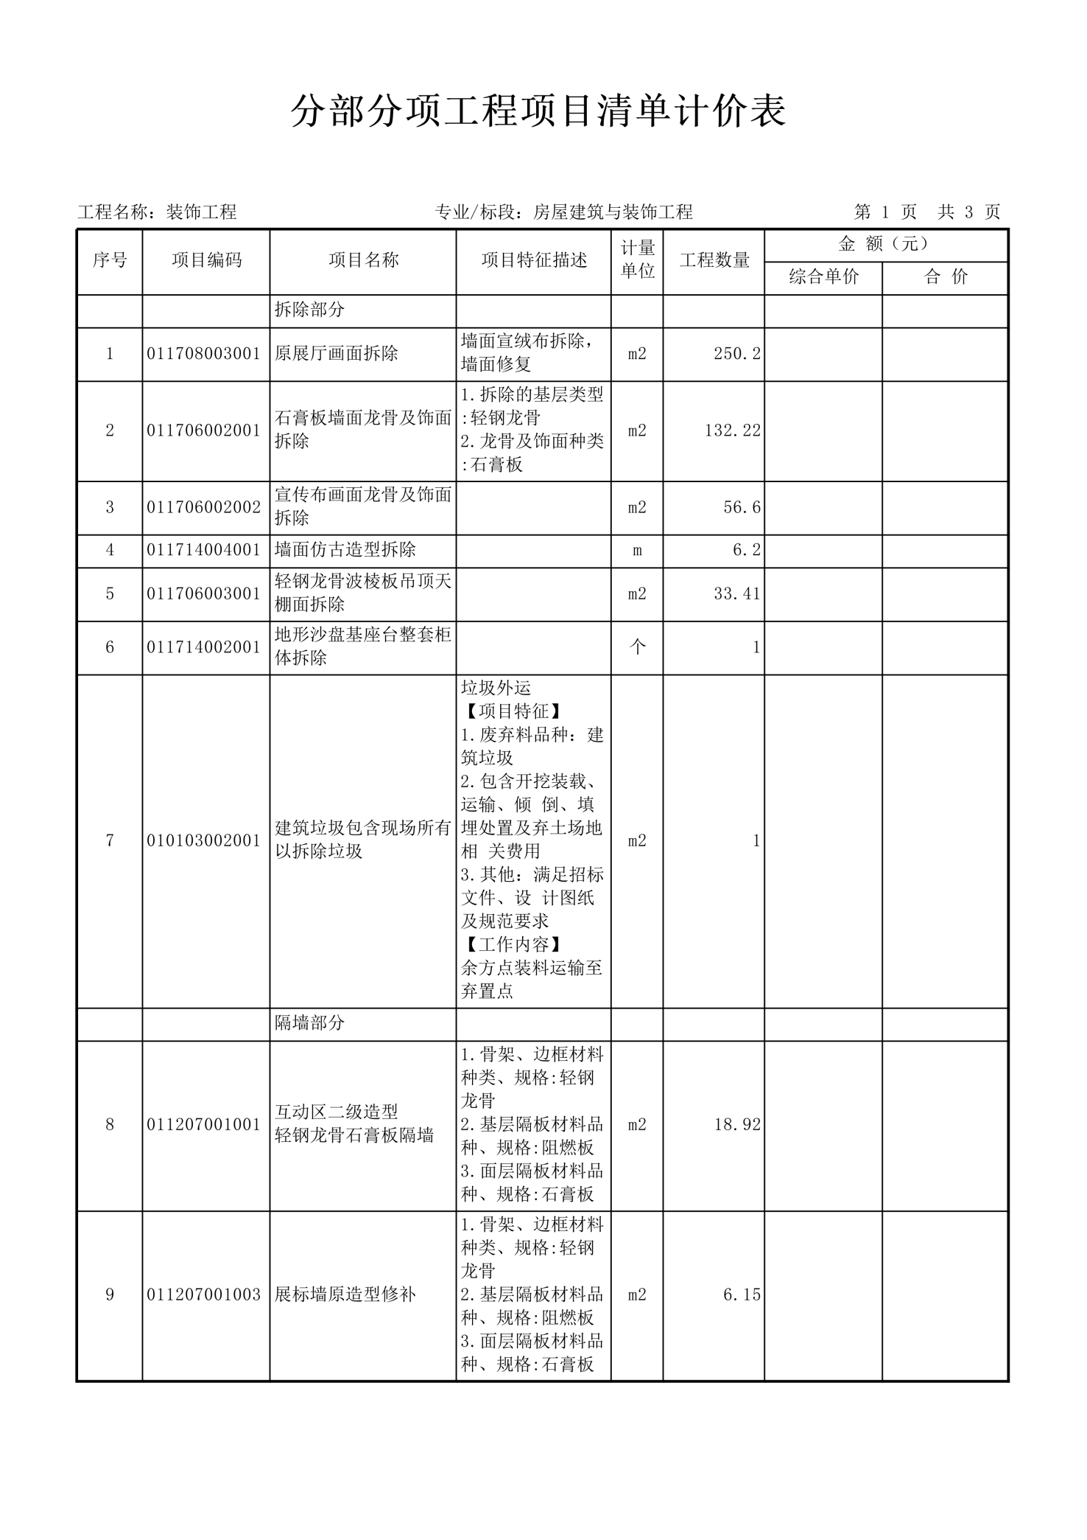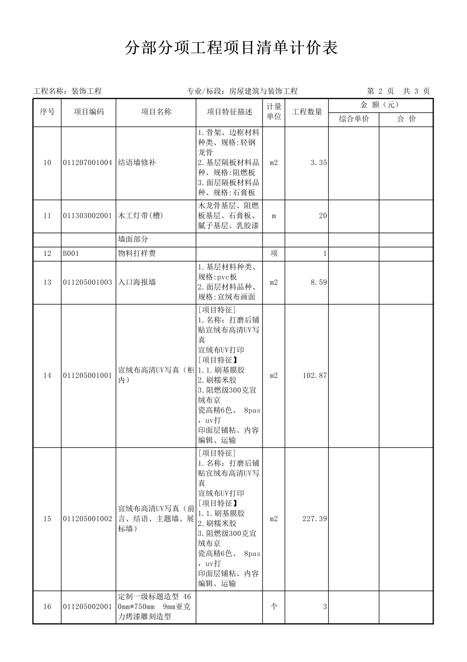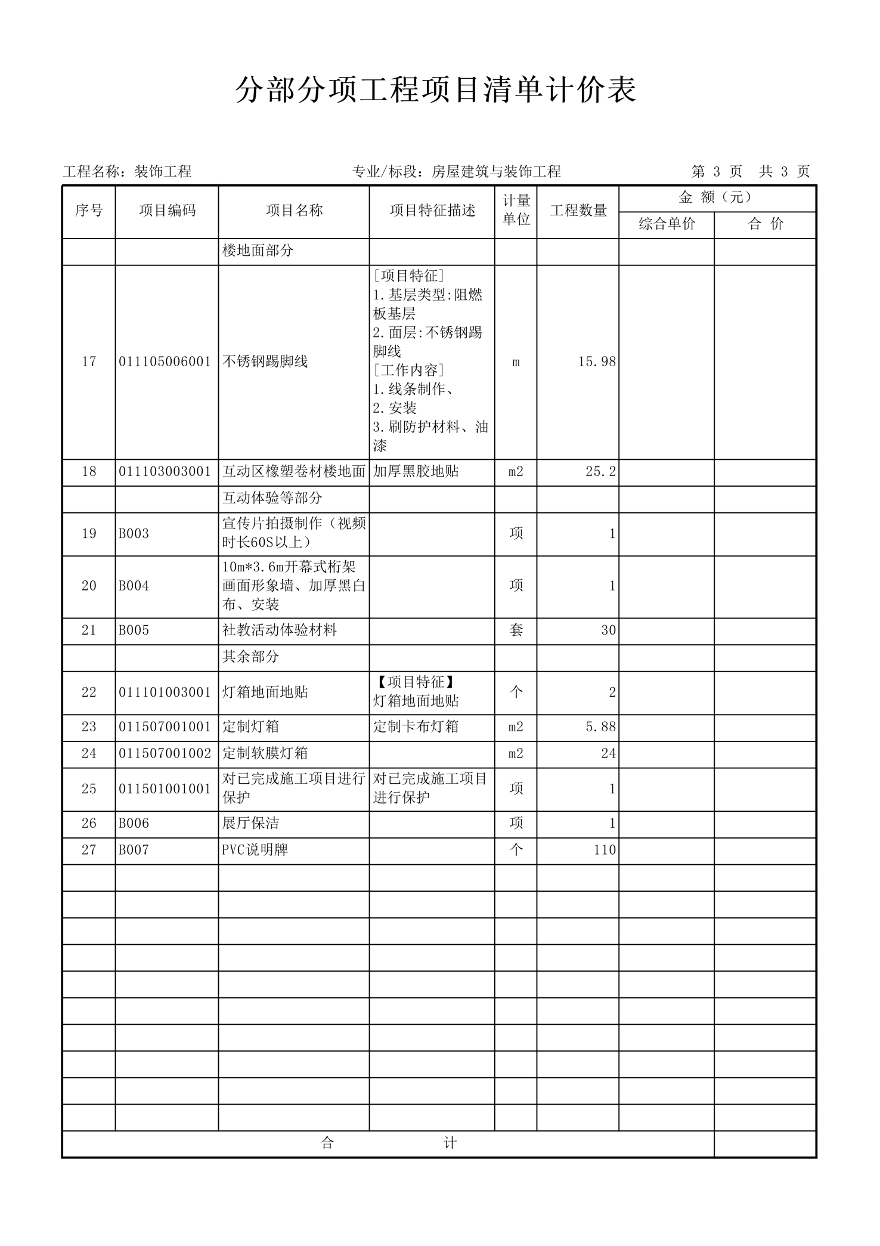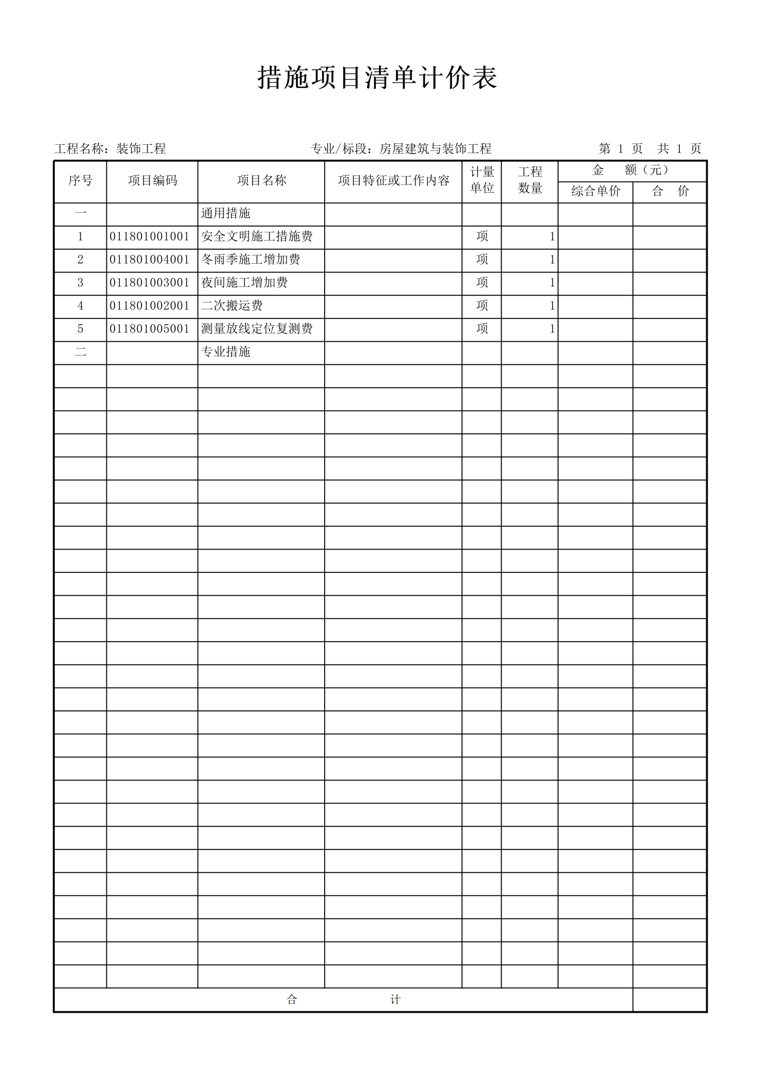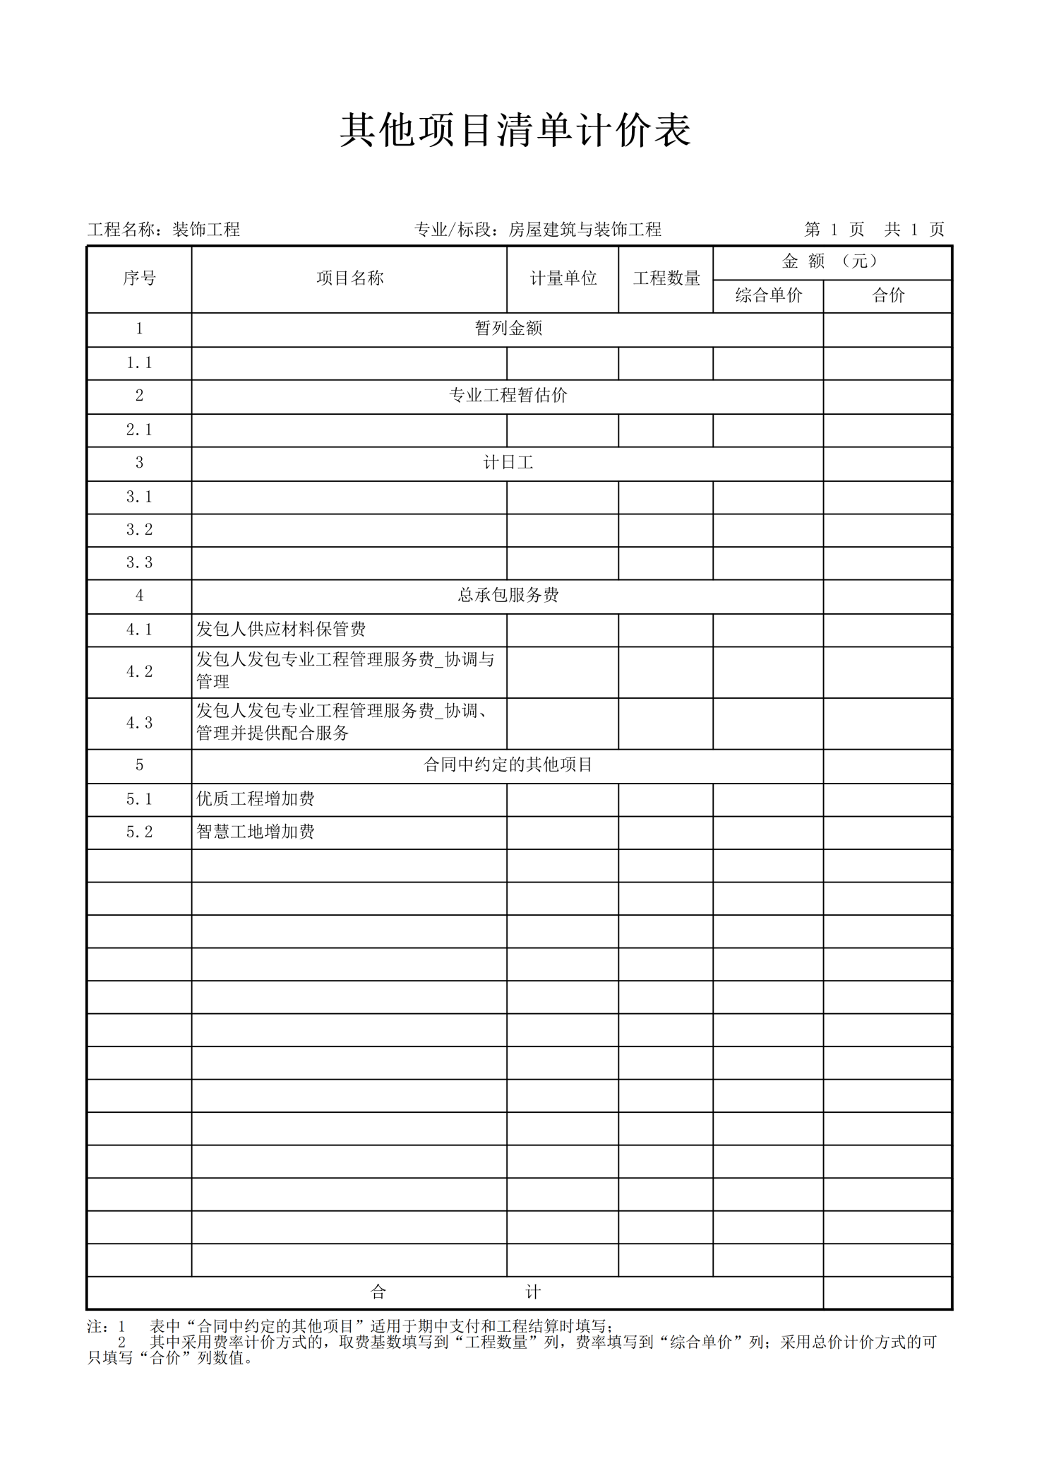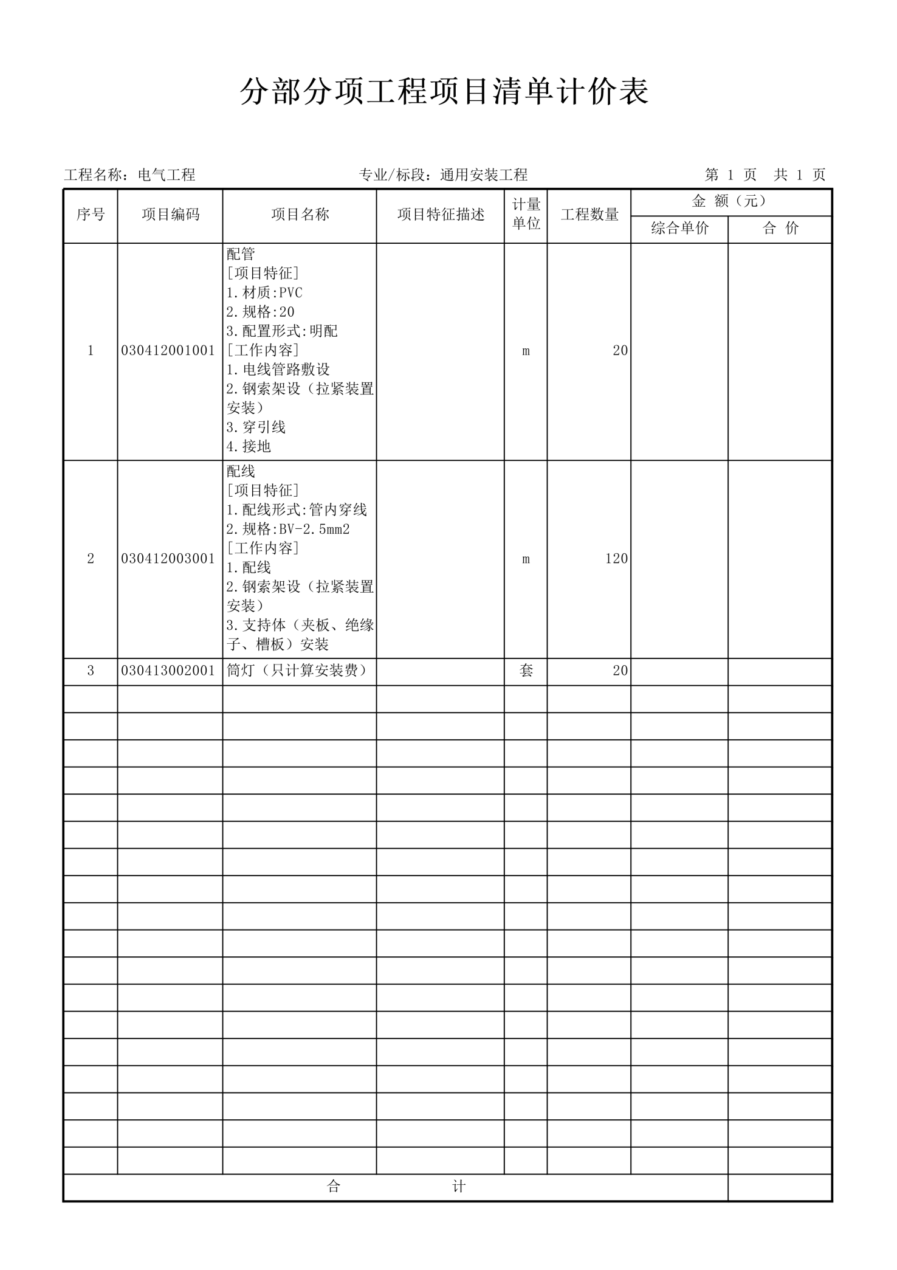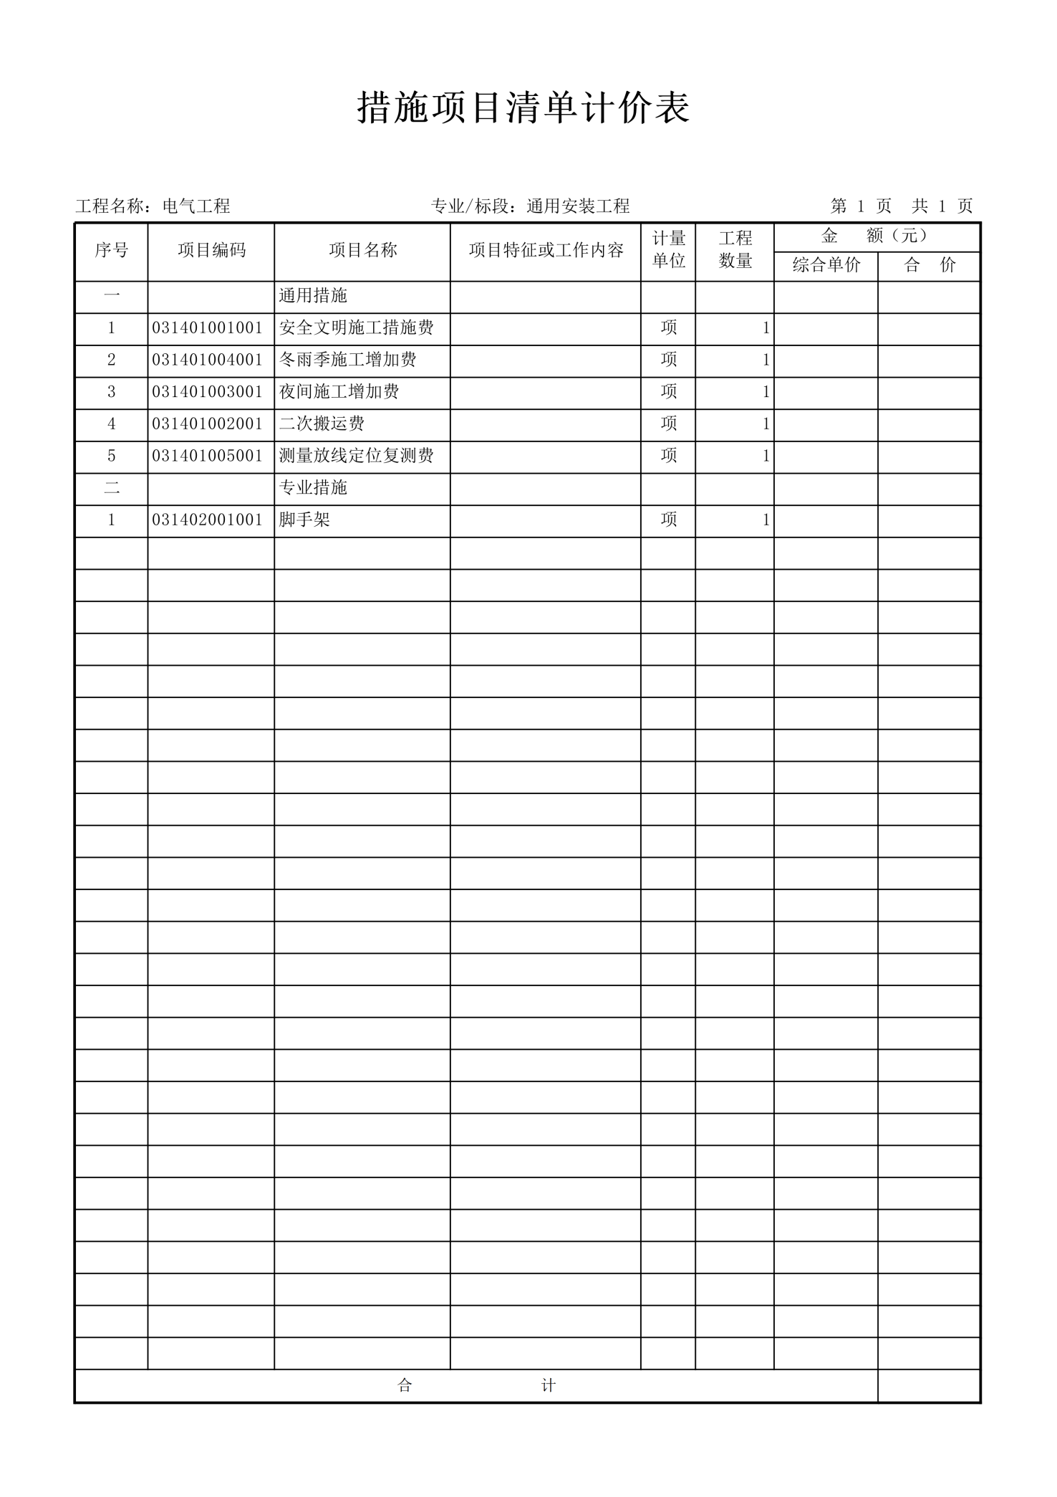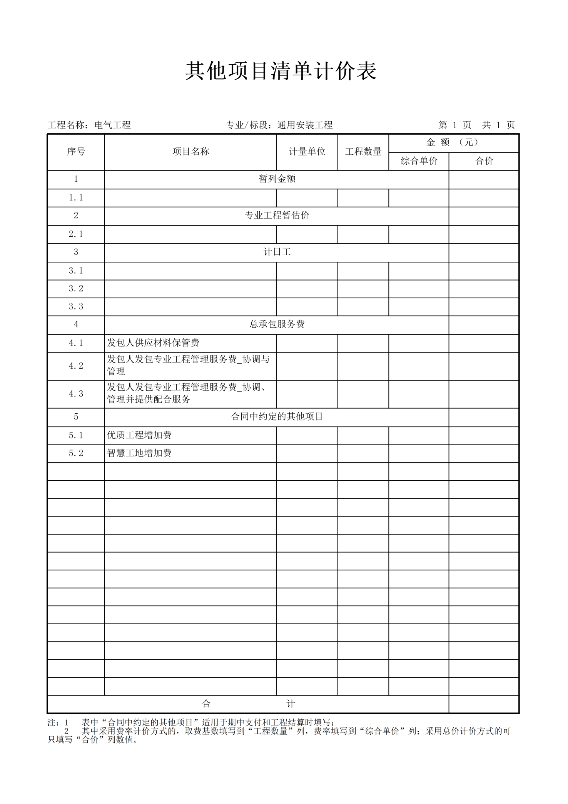

第五章 磋商响应文件格式

采购项目编号：

安康博物馆《海丝遗珍——“碗礁一号”沉船出水文物展》陈列布展项目

磋 商 响 应 文 件

正本（副本）

磋商响应单位： （盖章）

法定代表人或其委托代理人： （ 签字或盖章）

日 期 ： 年 月 日

目 录

一、磋商响应函

二、法定代表人身份证明及授权委托书

三、磋商响应报价一览表

四、磋商方案

五、资格证明文件

一、磋商响应函

陕西中源项目管理有限公司：
根据贵方为 （采购项目名称）、（项目编号） 招标采购工程及服务的磋商公告，签字代表 （姓名、职务） 经正式授权并代表供应商 （供应商名称、地址） ，提交响应文件 份。
在此，签字代表宣布同意如下：
1．所附报价表中规定的应提交和交付的工程总报价为 人民币金额数（同时用汉字大写和数字表示的总报价） 。
2．我们将按磋商文件的规定履行合同责任和义务。
3．我们已详细审查全部磋商文件。我们完全理解并同意放弃对这方面有不明及误解的权力。
4．本磋商有效期为自磋商之日起 90 个日历日（中标人的响应文件有效期延长为与合同有效期一致）。
5．我们完全理解并同意贵方在磋商文件中的有关没收磋商保证金和拒绝磋商的条款。
6．我们同意提供按照贵方可能要求的与其磋商有关的一切数据或资料，完全理解贵方不一定接受最低磋商报价的响应文件或收到的任何响应文件。
7．若我方获得成交，我方保证按有关规定向贵方支付成交服务费。
8．与本磋商有关的一切正式往来信函请寄：
供应商名称（公章）：
法定代表人或授权代理人（签字或盖章）：
详 细 地 址：
邮 政 编 码：
电 话：
电 子 邮 件 地 址：
开 户 银 行：
帐 号：

日期： 年 月 日

二、法定代表人身份证明、授权委托书

法定代表人身份证明书

单位名称：
单位性质：
地址：
姓名： 性别： 年龄： 职务：
系 的法定代表人。
特此证明。

磋商响应单位： （盖章）

日期： 年 月 日

法定代表人身份证复印件  （正面） | 法定代表人身份证复印件  （反面）

法定代表人代表授权委托书

致： （采购人名称）

（供应商名称） 按中华人民共和国相关法律于 （ 年 月 日） 成立。
（法定代表人姓名）特授权（授权委托人姓名）代表我公司全权办理（项目名称、编号）的投标工作，以我方名义签署、澄清、递交、撤回、修改（项目名称，编号）的投标文件，其法律后果由我方承担。
本授权书于 年 月 日签字生效。

授权委托人签字或盖章： 法定代表人签字或盖章：
职务： 职务：
身份证编号： 身份证编号：
所在部门：
被授权人身份证  正反面复印件 | 法定代表人身份证  正反面复印件

供应商名称： （加盖公章）
法定代表人或其授权委托人： （签字或盖章）
日期： 年 月 日

注：本项目有授权委托人的，需填写此委托书和本章“法定代表人身份证明”。

三、磋商响应报价一览表

磋商报价表

项目名称 | 安康博物馆《海丝遗珍——“碗礁一号”沉船出水文物展》陈列布展项目
磋商响应单位全称
本次采购项目总报价(人民币) | 大写: 元  小写： 元
工期
备注

磋商响应单位（公章）：
法定代表人或授权委托人（签字）：
年 月 日

已标价的工程量清单

四、磋商方案
（格式自拟）

磋商响应单位（公章）：
法定代表人或授权委托人（签字）：
年 月 日

五、资质证明文件
（响应文件中加装以下资质证书复印件并加盖公章，装订在响应文件内）：
（1）具有独立承担民事责任的能力，提供营业执照、税务登记证、组织机构代码证或登载有统一社会信用代码的营业执照（或《事业单位法人证书》或其他合法组织登记证书、自然人只须提交身份证复印件）；
（2）提供法定代表人授权书（附法定代表人身份证复印件）及被授权代表身份证复印件（法定代表人直接参加只须提供法定代表人身份证复印件）；
（3）税收缴纳证明:自2025年9月1日以来任意1个月的纳税证明或完税证明,纳税证明或完税证明上应有代收机构或税务机关的公章或业务专用章。依法免税的供应商应提供相关文件证明；
（4）社会保障资金缴纳证明:自2025年9月1日以来已缴存的任意1个月的社会保障资金缴存单据或社保机构开具的社会保险参保缴费情况证明，单据或证明上应有社保机构或代收机构的印章。依法不需要缴纳社会保障资金的供应商应提供相关文件证明；
（5）财务状况报告:提供近三年任意一年度经审计的财务会计报告（至少应包含资产负债表、利润表和现金流量表，成立时间至提交投标文件截止时间不足一年的可提供成立后任意时段的资产负债表）；或其基本存款账户开户银行出具的资信证明及基本存款账户开户许可证；或政府采购信用担保机构出具的投标担保函；
（6）参加政府采购活动前3年内（2023年3月至今）在经营活动中没有重大违法记录的书面声明（供应商自行出具声明书并加盖公章）；
（7）供应商须具备国家建设行政主管部门颁发的【建筑装修装饰工程专业承包二级】及以上资质和有效的安全生产许可证，并在人员、设备、资金等方面具备相应的施工能力；拟派项目经理具备【建筑工程专业二级】及以上注册建造师资格，注册证、安全生产考核合格证齐全有效，且无在建工程；
（8）供应商通过“信用中国”网站(www.creditchina.gov.cn)“信用服务”中“失信被执行人、重大税收违法案件当事人名单、政府采购严重违法失信名单”查询记录截图和中国政府采购网(www.ccgp.gov.cn)“政府采购严重违法失信行为信息记录”的查询记录截图（网站查询截图加盖企业公章）；
（9）本项目专门向中小企业，供应商须提供中小企业声明函。供应商自行根据《国民经济行业分类》（GB/T4754-2017）、《国家统计局关于印发<统计上大中小微型企业划分办法（2017）>的通知》国统字〔2017〕213号、工信部联企业〔2011〕300 号文件自行划分，若声明与实际不符须承担相应责任。本项目采购标的对应的中小企业划分标准所属行业为：建筑业；
（10）本项目不接受联合体投标。
附件1：

供应商无重大违法记录的书面声明格式

致： （采购人名称）：
（单位名称）为在中华人民共和国境内合法注册并经营的机构。在此郑重声明，我公司在参与本次政府采购活动前 3 年内在经营活动中没有重大违法记录。
特此声明。

磋商供应商： （盖单位章）

法定代表人或其委托代理人： （签字或盖章）

日期： 年 月 日
附件2：

项目经理无在建承诺书

致： （采购人名称）

我方在此声明，我方拟派 （项目名称）的项目负责人 （ 项目经理姓名）现阶段没有担任任何在施建设工程项目的项目经理。
我方保证上述信息的真实和准确 ，并愿意承担因我方就此弄虚作假所引起的一切法律后果。

特此承诺！

供应商： （盖单位章）

法定代表人或其委托代理人 ： （ 签字或盖章）

年 月 日
附件3：

非联合体投标声明

本招标项目招标人及招标监管机构：
本公司就参加投标工作，作出郑重声明：
一、本公司保证投标报名材料及其后提供的一切材料都是真实的。
二、本公司保证在本项目投标中不与其他单位围标、串标，不出让投标资格，不
向招标人或磋商小组成员行贿。
三、本公司没有处于被责令停业的状态；没有处于被建设行政主管部门取消投标 资格的处罚期内；没有处于财产被接管、冻结、破产的状态；在投标报名截止日期前 两年内没有建设行政主管部门以书面认定的重大工程质量问题；在陕西政府采购无失
信记录查询结果中，本公司在投标报名截止时间前两年没有违法犯罪记录。
四、本公司保证本项目并非联合体投标，本项目施工由本公司独立承担。本公司 违反上述保证，或本声明陈述与事实不符，经查实，本公司愿意接受公开通报，承担
由此带来的法律后果，并自愿停止参加招标投标活动三个月。
特此声明

声明企业： （企业公章）
法定代表人或其委托代理人： （签字或盖章）
日期： 年 月 日

